4. Двумерные системы

Структурирование конденсата экситонных поляритонов в цилиндрических пилларах с микрорезонатором
В.К. Калевич (представляющий автор)^{1,2}, М.М. Афанасьев^{1,2}, В.А. Лукошкин^{1,2}, Д.Д. Солнышков³, G. Malpuech³, К.В. Кавокин^{1,2}, S.I. Tsintzos⁴, Z. Hatzopoulos⁵, P.G. Savvidis^{4,5}, А.В. Кавокин^{2,6}
¹Физико-технический институт им. А.Ф. Иоффе РАН, ул. Политехническая, 26, Санкт-Петербург, 194021, Россия.
²Лаборатория оптики спина, Санкт-Петербургский государственный университет, ул. Ульяновская, 1, Санкт-Петербург, 198504, Россия.
³CNRS and University Blaise Pascal, 24 avenue des Landais, 63177 Aubiere cedex, Clermont-Ferrand, France.
⁴IESL-FORTH, P.O. Box 1527, 71110 Heraklion, Crete, Greece.

⁵University of Crete, 71003 Heraklion, Crete, Greece.
⁶University of Southampton, Highfield, Southampton SO171BJ, United Kingdom.
тел: (812) 292-71-40, факс: (812) 297-10-17, эл. почта: kalevich@solid.ioffe.ru

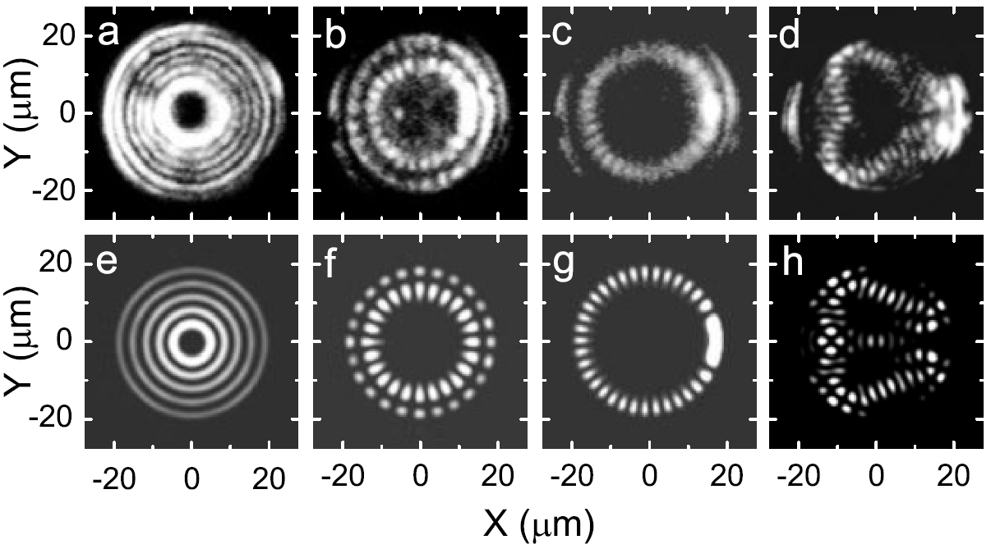
Мы наблюдаем образование Бозе-Эйнштейновских конденсатов экситонных поляритонов в форме концентрических колец при нерезонансном возбуждении остро сфокусированным лазерным лучом в центр цилиндрических пилларов, вытравленных из GaAs/AlGaAs вертикальных микрорезонаторов. Количество колец зависит от размера пиллара и интенсивности накачки и может достигать пяти в пилларах диаметром 40 микрон (см. рисунок). Нарушение аксиальной симметрии при смещении пятна возбуждения из центра пиллара на величину δ приводит к трансформации колец в совокупность ярких пятен, сформированную квантовыми состояниями с ненулевым угловым моментом. Количество пятен, их форма и расположение зависят от положения пятна возбуждения. Неравновесная конденсация поляритонов теоретически описывается с помощью уравнения Гросса-Питаевского, учитывающего пространственное ограничение поляритонов границей пиллара и их отталкивание друг от друга и от экситонного резервуара, образующегося в пятне возбуждения. Заселенность экситонного резервуара находится из кинетического уравнения Больцмана.
δ=0μm
δ=5μm
δ=10μm
δ=17μm

Литература
[1] V.K. Kalevich, M.M. Afanasiev, V.A. Lukoshkin, D.D. Solnyshkov, G. Malpuech, K.V. Kavokin, S.I. Tsintzos, Z. Hatzopoulos, P.G. Savvidis, and A.V. Kavokin, Physical Review B 91, 045305 (2015).

